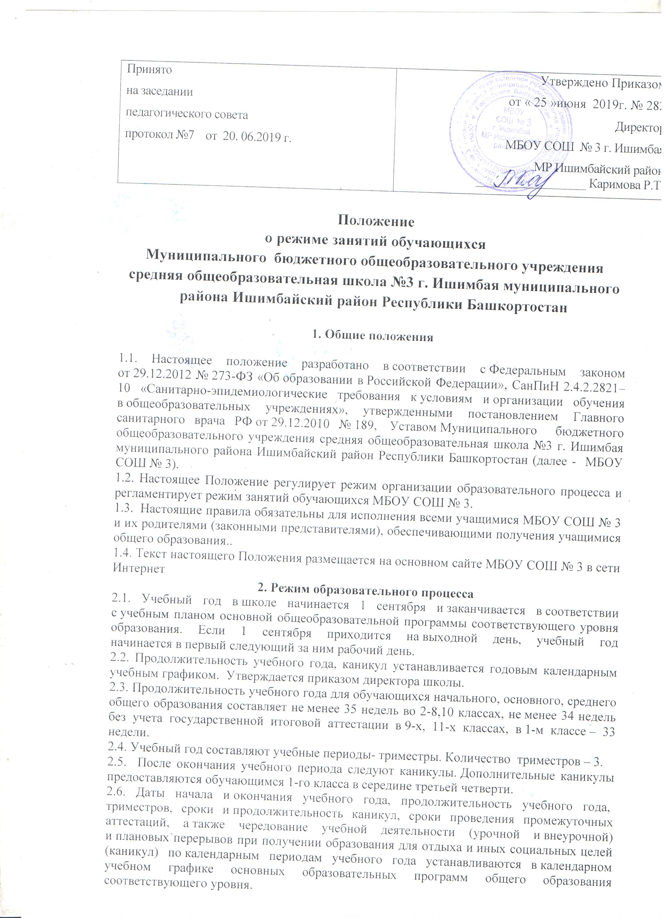

2.7 Обучение в школе ведется в 1-11 классах по пятидневной неделе.
2.8. Аудиторная учебная нагрузка обучающихся не должна быть меньше минимальной обязательной и не должна превышать предельно допустимую аудиторную учебную нагрузку обучающихся:

Классы | Предельно -допустимая аудиторная нагрузка
1 | 21
2-4 | 23
5 | 29
6 | 30
7 | 32
8 -9 | 33
10-11 | 34

2.8. Продолжительность урока во 2-11-х классах составляет 45 минут.
2.9. В соответствии с требованиями «Санитарно – эпидемиологических правил и нормативов СанПиН 2.4.2.2821-10» для облегчения процесса адаптации детей к требованиям общеобразовательного учреждения в первых классах применяется ступенчатый метод постепенного наращивания учебной нагрузки:
- сентябрь, октябрь – 3 урока по 35 минут каждый (для прохождения учебной программы четвертые уроки проводятся в форме целевых прогулок на свежем воздухе, игр, экскурсий (основание письмо Министерства образования и науки РФ от 20.04.2001 г. № 408/13-13 «Рекомендации по организации обучения первоклассников в адаптационный период»),
- ноябрь-декабрь – по 4 урока по 35 минут каждый,
- январь-май – по 4 урока по 40 минут каждый,
В середине учебного дня проводится динамическая пауза продолжительностью 40 минут.
2.10. Учебные занятия в школе начинаются в 8 часов 30 минут. Проведение «нулевых» уроков в образовательном учреждении не допускается.
2.11. Расписание звонков для 1-го класса:
Сентябрь-октябрь
Образовательная деятельность | Продолжительность урока | Продолжительность перемен
1-урок | 08.15- 08.50 | 15мин
2-урок | 09.05-09.40 | 20 мин Динамическая пауза
3-урок | 10.00 - 10.35 | 20 мин
Внеурочная деятельность | С 11.00

Ноябрь-декабрь
Образовательная деятельность | Продолжительность урока | Продолжительность перемен
1-урок | 08.15- 08.50 | 20 мин
2-й урок | 09.05-09.40 | 20 мин Динамическая пауза
3-урок | 10.00 - 10.35 | 20 мин
4-урок | 10.55-11.30 | 20 мин.
Внеурочная деятельность | 11.50

Январь-май
Образовательная деятельность | Продолжительность урока | Продолжительность перемен
1-урок | 08.15-08.55
2-й урок | 09.05- 09.45
3-урок | 10.00-10.40
4-урок | 10.55-11.35
Внеурочная деятельность | 11.50-12.30

Расписание звонков для 2-11-х классов:
понедельник
Урок | Продолжительность урок | Продолжительность перемен
1-й урок | 08.15-08.45 | 10 мин
2-й урок | 08.55-09.35 | 15 мин
3-й урок | 09.50.-10.30 | 15 мин
4-й урок | 10.45-11.25 | 15 мин
5-й урок | 11.40-12.20 | 10 мин
6-й урок | 12.30-13.10 | 5 мин
7-й урок | 13.15-13.55 | 5 мин
8-й урок | 14.00-14.40
вторник-пятница
Урок | Продолжительность урок | Продолжительность перемен
1-й урок | 08.15-08.55 | 10 мин
2-й урок | 09.05- 09.45 | 15 мин
3-й урок | 10.00-10.40 | 15 мин
4-й урок | 10.55-11.35 | 15 мин
5-й урок | 11.50-12.30 | 10 мин
6-й урок | 12.40-13.20 | 5 мин
7-й урок | 13.25-14.05 | 5 мин
8-й урок | 14.10-14.50

2.12. После каждого урока учащимся предоставляется перерыв не менее 10 мин, после второго или третьего урока – 15 мин.
2.13. Горячее питание обучающихся осуществляется в соответствии с графиком, утверждаемым на каждый учебный период директором школы
2.14. Расписание уроков составляется в соответствии с гигиеническими требованиями к расписанию уроков с учетом умственной работоспособности обучающихся в течение дня и недели. При составлении расписания уроков используется таблица И.Г.Сивакова, в которой трудность каждого предмета ранжируется в баллах.
2.15. В школе установлены следующие основные виды учебных занятий: урок, лекция, семинар, практическая работа, лабораторная работа, экскурсия.
2.16. При проведении занятий по иностранному языку во 2-11 классах, технологии в 5-8 классах, физической культуре в 10-11 классах, по информатике и ИКТ в 5-11 классах, по родным языкам допускается деление класса на две подгруппы в 1-11 классах при наполняемости не менее 25 человек.
При наличии необходимых условий и средств возможно деление на группы классов с меньшей наполняемостью при проведении занятий по другим предметам.
2.17. С целью профилактики утомления, нарушения осанки, зрения обучающихся на уроках в начальной, средней и старшей школе проводятся физкультминутки, динамические паузы и гимнастика для глаз.
2.18. В начальных классах плотность учебной работы обучающихся на уроках по основным предметам не должна превышать 80%.
2.19. В оздоровительных целях в школе создаются условия для удовлетворения биологической потребности обучающихся в движении. Эта потребность реализуется посредством ежедневной двигательной активности обучающихся в объеме:

- не менее 2 уроков физической культуры в неделю,
- внеурочные занятия по физической культуре;
- физкультминутки на уроках,
- подвижные перемены,
- внеклассные спортивные занятия и соревнования,
- Дни здоровья,
- прогулка на свежем воздухе.

3. Режим каникулярного времени.
3.1. Продолжительность каникул в течение учебного года составляет не менее 30 календарных дней.
3.2. Продолжительность летних каникул составляет не менее 8 недель.
3.3. Для обучающихся в первом классе устанавливаются в феврале дополнительные недельные каникулы.
4. Режим внеурочной деятельности
4.1. Режим внеурочной деятельности регламентируется расписанием работы группы продленного дня, кружков, секций, детских общественных объединений.
4.2. Время проведения экскурсий, походов, выходов с детьми на внеклассные мероприятия устанавливается в соответствии с календарно-тематическим планированием и планом воспитательной работы.
4.3. Работа спортивных секций, кружков, кабинета информатики допускается только по расписанию, утвержденному директором школы.
4.4. Внеурочные занятия чередуются с урочными.
4.5. При проведении внеурочных занятий продолжительностью более 1 академического часа организуются перемены – 10 минут для отдыха со сменой вида деятельности.
4.6. В школе по желанию и запросам родителей (законных представителей) на внебюджетной основе могут открываться группы продленного дня обучающихся, которые начинают свою работу после окончания уроков. Режим работы группы утверждается директором школы. В группе продленного дня продолжительность прогулки для младших школьников должна составлять не менее 1,5 часов. Двигательная активность на воздухе должна быть организована в виде подвижных и спортивных игр.
5. Промежуточная и итоговая аттестация

5.1. Оценка индивидуальных достижений обучающихся осуществляется по окончании каждого учебного периода:
- 1-х классов – по итогам учебного года (безотметочное обучение),
- 2-11-х классов – по итогам триместров, учебного года (бальное оценивание),
Порядок проведения промежуточной аттестации и системы оценки индивидуальных достижений обучающихся определяется соответствующими локальными актами школы.
5.2. Государственная итоговая аттестация в выпускных 9 и 11 классах проводится в соответствии с нормативно-правовыми документами Министерства образования РФ, Министерства образования республики Башкортостан.
5.3 В течении учебного года по субботам проводятся тематические мероприятия по графику, утвержденному директором школы.

Рассмотрено на Совете родителей МБОУ СОШ №3 г. Ишимбая
Протокол № 14 от 24 июня 2019г.

Рассмотрено на Совете обучающихся МБОУ СОШ №3 г. Ишимбая
Протокол № 3 от 24 июня 2019г.

